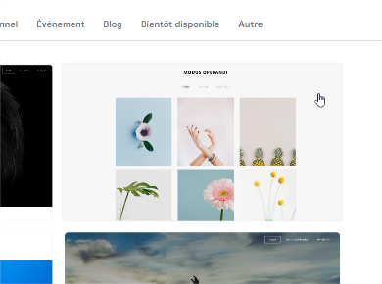Exercice Création de site Web

# Exercice 1 : Site web

## Création de Site

Créer un site web sur Weebly en utilisant « J’ai juste besoin d’un site web » puis le modèle Portfolio/Modus Operandi. Choisissez un nom de domaine gratuit.

## Supprimer / Ajouter des pages

Supprimer et Ajouter des pages pour correspondre à la structure :

(page « Avant l’IUT » des travaux facultative)

## Modifier un texte

Supprimer les images déjà présentes sur la page Home

Modifier le titre de la page d’accueil « My Site »

Ajouter un titre d’introduction

Ajouter un texte sous le titre

Ajouter Les titres « Mon CV » et « Me contacter »

Ajouter les icones de réseaux sociaux sous « Me contacter »,

conserver au moins LinkedIn

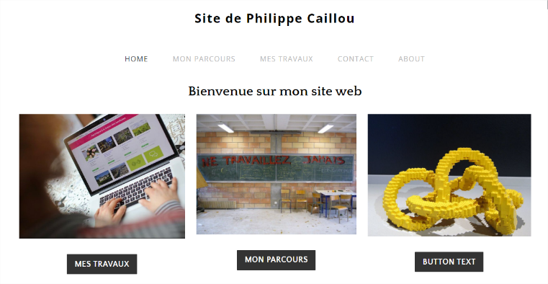

## Ajouter/Supprimer des images

Ajouter trois images et trois boutons pour naviguer sur 3 de vos pages

Ajouter les liens sur les boutons



## Changer un en-tête et enrichir une page

Sur la page Ma Formation, changer l’en-tête en changeant son image de fond

Ajouter ensuite un Titre 2022-2023 IUT de Sceaux

Ajouter un dessous un texte Ce que j’ai fait à l’IUT

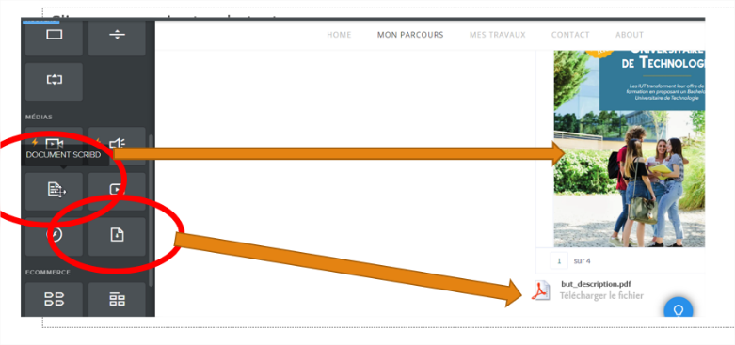Ajouter une image de l’IUT de Sceaux

## Ajouter le PDF de présentation du BUT

Ajouter le PDF disponible sur eCampus avec ScribDB et en tant que fichier.

## Enrichir les pages

Ajouter le Travail « Création d’un Portfolio numérique » dans la page Travaux

Ajouter la compétence « Informatique » et une sous compétence Création de Site web avec Weebly.

## Modifier les propriétés de référencement de votre page :

Changer la description du site et les mots clés dans Paramètres / SEO

## Continuer à enrichir le site

Vous pouvez trouver des idées sur les sites de l’an dernier ou sur le PPT « Finaliser votre site web »

Améliorez votre site web qui est désormais accessible à tous vos futurs recruteurs

* Remplissez chacune des pages (et ajoutez-en d’autres !)
* Remplissez les informations vous concernant
* Demander à d’autres étudiants de vérifier qu’il ne reste pas d’incohérences/liens qui ne fonctionnent pas
* Vérifier et améliorer la version mobile

## Envoyer l’adresse de votre site web

Ajoutez l’adresse de votre site web sur le google doc